Nama : Rima Natalia

Kelas : XII RPL 2

Doc. : Dokumentasi PHP

* Absen Model

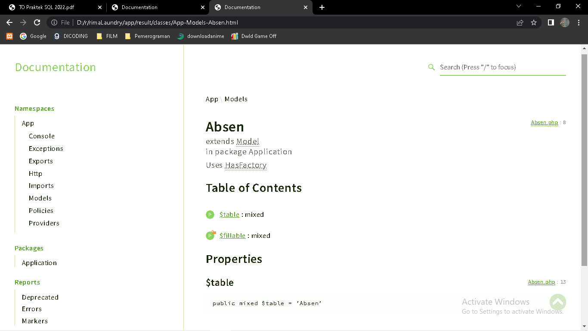

* Absen Controller

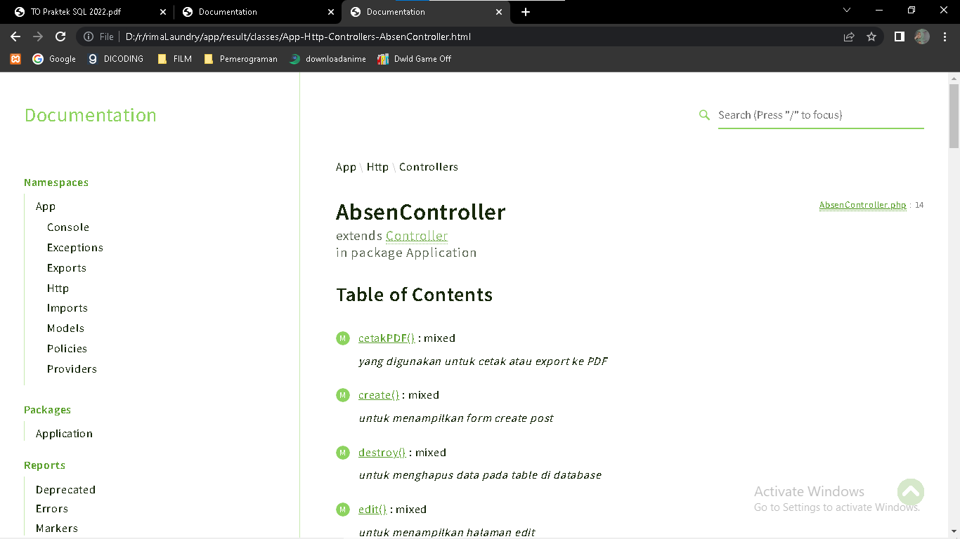

* Logging Absen

